



令和７年度 第４号
大阪府東京事務所 メールマガジン

大阪府東京事務所メールマガジン読者のみなさま
毎日暑い日が続きますね。まだ７月ということを考えるとゾッとします。。。
そのような中、夏の暑さ以上に熱さを増しているのが万博！
６月29日には来場者数1,000万人を達成！！また、７月３日に開催された日本のナショナルデー「ジャパンデー」では、各プログラムを通じて大々的に日本の魅力が発信されました。
メルマガ第４号では、ますます熱さを帯びる万博関連の情報2点についてお知らせします。

★ＫＩＴＴＥ丸の内で『万博ＰＲ＆大阪魅力発信イベント』を開催！
大阪府・大阪市・堺市・大阪デスティネーションキャンペーン推進協議会では、首都圏における大阪・関西万博ＰＲ及び大阪の魅力発信のため、７月21日（月曜日・祝日）と22日（火曜日）の２日間、ＫＩＴＴＥ丸の内地下１階にあります東京シティアイパフォーマンスゾーンにおいて、「万博ＰＲ＆大阪魅力発信イベント」を開催します。みなさまのご来場をお待ちしております！

▽詳しくはこちら▽
https://www.pref.osaka.lg.jp/hodo/fumin/o020070/prs_50132.html
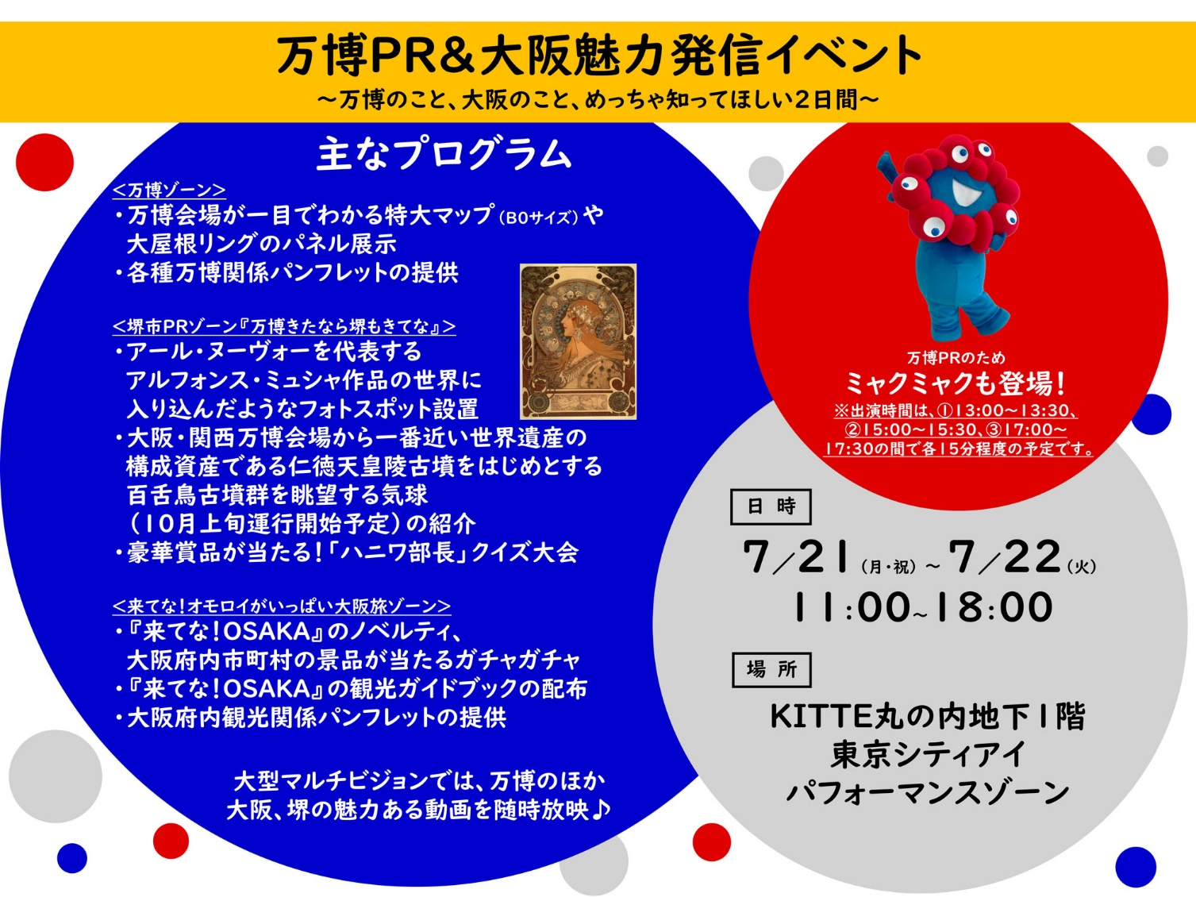

★万博から健康づくりを発信！「健活10 EXPO LIVE！」を開催！
令和７年７月25日（金曜日）、「健活10 EXPO LIVE！」を大阪・関西万博会場のEXPOホール（シャインハット）で開催します。
イベントには、演歌歌手の丘みどりさん、世界的ダンサーのケント・モリさん、パティシエ・料理家の林裕人さん、元プロ野球選手の糸井嘉男さん、スポーツ栄養士の吉谷佳代さん等が出演し、歌やダンス、トークで、楽しく健康について体感いただける時間をお届けします。ぜひお越しください。

■実施日時（予定）
【第一部】令和７年７月25日（金曜日） 13:00～15:00
【第二部】令和７年７月25日（金曜日） 17:00～19:00
※第一部と第二部の内容は同じ
■定員（予定）：各回約1,500名 ※観覧には別途、申込が必要
■参加料金：無料 ※別途、大阪・関西万博会場の入場料が必要

▽詳しくはこちら▽
https://kenkatsu10.jp/expo2025/


【発行元】
大阪府東京事務所
tokyojimusho@sbox.pref.osaka.lg.jp
〒102-0093 東京都千代田区平河町2丁目6-3 都道府県会館７F
TEL：03-5212-9118 FAX：03-5212-9119

